首都圏直下地震と海溝型巨大地震により新宿で想定される地震動

首都圏直下地震 海溝型巨大地震 関東平野 長周期地震動 久田嘉章＊ 吉村智昭＊＊
超高層建築 震源近傍の強震動 指向性パルス マントルウェッジ 田中良一＊

１．はじめに
首都圏に建つ超高層ビルの地震防災対策を行うためには、大きく分けて首都圏直下地震と海溝型巨大地震を想定する必要がある。前者はM7クラスと想定され、地震規模は大きくは無いが、サイト直下に生じた場合は指向性パルスなどの非常に強い強震動特性を生じる可能性がある。一方、後者では東海地震や東海・東南海連動地震などが想定され、地震規模はM8クラスと大きく、首都圏において継続時間の非常に長い長周期地震動の発生が予想されている。本プロジェクトでは二つのタイプの地震による強震動予測を行い、工学院大学新宿キャンパスを対象に入力地震動の策定をしている。平成１９年度は１８年度で得られた結果¹⁾をもとに震源モデルや地盤構造（波動伝播モデル）を改善し、より精度の高い強震動計算を行なった。

２．首都圏直下地震による強震動予測
昨年度と同様に、内閣府による東京湾北部地震（M7.3）²⁾を想定した新宿での強震動予測を行った。昨年度は新宿にとって最悪条件での計算を行ったが、今年度はより現実的な入力地震動評価を行うため、様々な条件で100波の強震動を計算して統計的な評価を行った。用いる手法は昨年度と同様に、長周期側には波数積分法による理論的手法³⁾を、短周期側には経験的手法(統計的グリーン関数法を改良した手法⁴⁾)をそれぞれ用い、ハイブリット手法で計算を行った（接続振動数は0.8Hz ～1.6Hz）。地盤モデルはSato他⁵⁾を参考にして、工学的基盤上(Vs=400)までのモデルを構築した。
＊：工学院大学工学部建築学科，＊＊：大成建設技術センター
図１に東京湾北部地震の断層面と観測点（新宿）を示す。断層面は内閣府モデルと同じ長さ63.6km、幅31.2km、走行296°傾斜角23°で、潜り込むフィリピン海プレート上面に位置する。但し、断層深さは最近の知見⁶⁾をもとに内閣府モデルより10 km程度浅い震源モデルとした。
震源モデルの微視的なパラメータには対象とする地震に似たシナリオの過去の地震のパラメータを与える場合や入倉レシピなどがある。本研究では図２に示すように、前者としてWaldほか⁷⁾による1994年ノースリッジ地震（M6.8）のパラメータを参考とし、スケーリング則に従い東京湾北部地震にあわせて与えたモデル(Waldモデル)と、後者として内閣府によるパラメータによるモデル(内閣府モデル)とし、2通りの震源モデルを用いた。破壊開始点（震源）は図1に示すように内閣府と同じ断層面のほぼ中央にある場合（震源５）に断層面の四隅の４点を加えた計５ケースを設定した。短周期地震動の発生要因として重要な応力降下量の分布は、図３に示すように、断層面のすべりが大きな領域であるアスペリティーに集中させた場合と断層面に一様に分布させた場合の2通りを設定する。また破壊伝播過程にランダム性を導入するため、破壊フロントにランダム数の揺らぎを5通り与えた。従って合計で、断層モデル2通り×震源5通り×応力降下量分布2通り×ランダム数5通りの計100波形の強震動計算を行った。
新宿における波形を計算し、得られた速度波形の応答スペクトル(h＝5%)(NS)を図４～図６に示す。図４は100波の速度応答スペクトルの平均値と±σ、建築基準法による工学的基盤上のスペクトル(H12建設省告示など1461号)、及び1995年兵庫県南部地震のJMA神戸の速度応答スペクトルを重ねて示したものである。100波の平均値はほぼ基準法レベルと同等であり、＋1σの範囲でもJMA神戸波と比べ小さい。一方、図５は応力降下量の一様分布による50波(図５におけるno Asp-ave.)と、アスペリティーに応力降下量を集中させた50波(図５おけるAsp-ave.)の平均値の比較である。図１及び図２から分かるように新宿はアスペリティーの直上に位置するため、後者の方が大きくなる結果となった。また図６は、震源位置1～5の計算波（各20波）の速度応答スペクトルの平均値を示す。破壊の伝播速度と地震動の伝播速度が近いため、破壊が観測点である新宿地点に対して深い位置から近づく震源1では短い時間に地震動が集中し、最も大きな地震動となっている。逆に浅い位置から破壊が遠ざかる震源3では周期1秒より長周期成分で小さな値となっている。
図７に、震源近傍の最も顕著な地震動特性である指向性パルスの発生という観点から得られた結果をまとめる。図７左に示す1994年ノースリッジ地震のように傾斜角の大きな逆断層において、破壊が下から上に向かう場合、上盤側で破壊力の大きな指向性パルスが発生する可能性がある。一方、今回対象としている傾斜角の小さな逆断層(図7中央)では指向性パルスは観測されにくい。特に破壊伝播が上から下に向かう場合（図７右）、指向性パルスは殆ど生じず、破壊力はあまり大きくない強震動となる可能性が高い。

図１ 断層面の投影図及び震源観測点配置図
震源1
震源2
震源3
震源4
震源5
観測点
（新宿）
長さ63.6km
幅 31.2km
20km
0
北
東

Waldモデル(Vr=3.0Km/s)
内閣府モデル(Vr=2.8km/s)
図２ 各モデルの小断層分割とすべり分布(cm)
新宿の位置

図３ 各モデルの応力降下量(Mpa)
一様分布
アスペリティ集中分布
一様

図4 全波形速度応答スペクトルの分布
h=0.05
JMA神戸
100波平均
－σ
＋σ

建告1461

図５ 応力降下量分布による速度応答スペクトル比較
h=0.05

図６ 震源位置による速度応答スペクトル比較
h=0.05
震源１
震源3
震源2
震源4
震源5

図７ 逆断層の指向性パルス、震源との関係
＞
＞
：震源

３．南海トラフ沿いの軟弱堆積層を考慮した長周期地震動シミュレーション
本研究では将来起こる東海地震・東南海地震・南海地などの南海トラフ沿い巨大地震を対象に、大規模数値計算による地震動シミュレーションを行っている。これらの巨大地震では長周期地震動が震源域から都市部まで遠距離を伝播するため，伝播経路のモデル化が重要となる。南海トラフ沿いには，Sedimentary Wedgeと呼ばれる，くさび形の軟弱堆積層が存在し⁹⁾，地震動の継続時間を長くする効果があると指摘されている⁸⁾。そこで本研究では，南海トラフ沿いの軟弱堆積層を考慮した3次元伝播経路地盤モデルを作成し，2004年紀伊半島南東沖地震のMj=7.1の前震を対象にして，大規模FEMによる地震動シミュレーションを行った。
図８に計算領域，震央，くさび形軟弱堆積層の下面深度を示す。図９に震源を通る南北鉛直断面を示す。SWと記した部分がくさび形軟弱堆積層である。物性値は文献⁸⁾に倣い表1のように定めた。但し，くさび形軟弱堆積層(SW)の物性値を3通り検討した。Model Aは文献⁸⁾に倣い，Vs=1.1km/sとした。Model Cは軟弱堆積層がないモデルで，Vs=3.23km/sの岩盤、Model Bはその中間でVs=2.2km/sとした。Q値は振動数f(Hz)に比例し，0.2Hzで文献⁸⁾と同じ値にした。
くさび形軟弱堆積層の最深部は文献⁹⁾を参照して約7～8kmとした。今回は伝播経路地盤に着目し，関東平野などの堆積盆地構造は考えていない。また15km以浅の構造を鉛直方向に伸縮して，モデル上面は平らとして、表層1kmをVs=1.1km/sとした。S波1波長に対して要素幅10個を確保し，周期3秒以上有効とした。有限要素は四面体要素を用い，要素幅は最深部で1.2km，軟弱層(Vs=1.1km/s)で0.3kmとした。499.2km×300km×50.2kmの範囲をモデル化し，節点数は2514万個，要素数は1億4453万個である。震源モデルは、2004年9月5日19:07の前震(Mj=7.1)を点震源でモデル化した。文献⁸⁾を参照して，表２の震源パラメーターと図10の震源時間関数を設定した。
図11にModel A(SWあり），Model C(SWなし)の発震後90秒の速度のスナップショットを示す（南北成分）。Model Aでは軟弱堆積層に地震波が捉えられて長時間滞留しているが，Model Cでは，単純に同心円状の波面が伝播している様子が分かる。図12に周期4秒以上の成分の速度波形の比較を示す。地点はKiK-net観測点MIEH09とAICH21，及びSHS(大成建設静岡営業所，静岡市葵区本通5丁目)である。Model A(SWあり）は観測記録(OBS)に見られる，長い継続時間をよく再現している。一方Model C(SWなし)は継続時間が短く，振幅も大きめになり，観測記録と似ていない。以上のように，軟弱堆積層が継続時間を長くする効果がある。なお，AICH21とSHSのModel Aでは，継続時間が十分長い点は良いが，150秒迄の振幅が小さめである。SWをVs=2.2km/sと固めにしたModel Bでは150秒迄の振幅が改善されたが，継続時間は短くなった。

４．おわりに
首都圏直下地震及び南海トラフ沿いの軟弱堆積層を考慮した海溝型地震の強震動計算を行い、震源近傍の強震動特性や長周期地震動の様々な伝播特性を調べた。今年度はモデルを改善して、さらに精度の高い新宿での強震動予測を行う予定である。

謝辞
本研究は，文部科学省の学術フロンティア事業「工学院大学地震防災・環境研究センター」による研究助成、国土交通省の建設技術研究開発助成「首都圏震災時における帰宅困難者・ボランティアと地域住民・自治体との協働による減災研究」、および科研費基盤研究C(19510186)の助成を受けました。また防災科学技術研究所のKiK-netの記録、およびCarnegie Mellon大学のFEMプログラム(J. Bielak教授)を利用しました。

参考文献
1) 平成18年度総合研究所ＥＥＣ研究報告書、2007
2) 中央防災会議、首都直下地震対策専門調査会、第12回 溝上委員説明資料2-2、平成16年
3) 久田嘉章、成層地盤における正規モード解及びグリーン関数の効率的な計算法、構造系論文報告集、第501号、pp.49-56、1997
4) Y. Hisada、Broadband strong motion simulation in layered half-space using stochastic Green’s function technique Journal of Seismology、V.12、pp.265-279、2008
5) Sato、T.,ほか、Three-Dimentional Finite-Difference Simulations of Long-Period Strong Motions in the Tokyo Metropolitan Area during the 1990 Odawara Earthquake ( MJ 5.1 ) and the Great 1923 Kanto Earthquake ( MS 8.2 ) in Japan、Bull. Seism. Soc. Am.、V.89、p.579-607、1999
6) Sato、H.ほか、Earthquake source fault beneath the Tokyo、Science、V.309、5735、pp.462-464、2005
7) Wald、D. ほか、The Slip History of the 1994 Northridge、California、Earthquake Determined From Strong Motion、Teleseismic、GPS、and Leveling Data、Bull. Seism. Soc. Am.、V.86、pp.49-70、1996
8) Yamada、N. and T. Iwata、Long-period ground motion simulation in the Kinki area during the MJ7.1 foreshock of the 2004 off the Kii peninsula earthquakes、Earth Planets Space、V.57、p197-201、2005
9) Nakanishi、A.ほか、Crustal structure across the coseismic rupture zone of the 1944 Tonankai earthquake、the central Nankai Trough seixmic zone 、J. Geophys. Res.、V.107、No. B1、doi:10.1029 /2001JB000424、2002

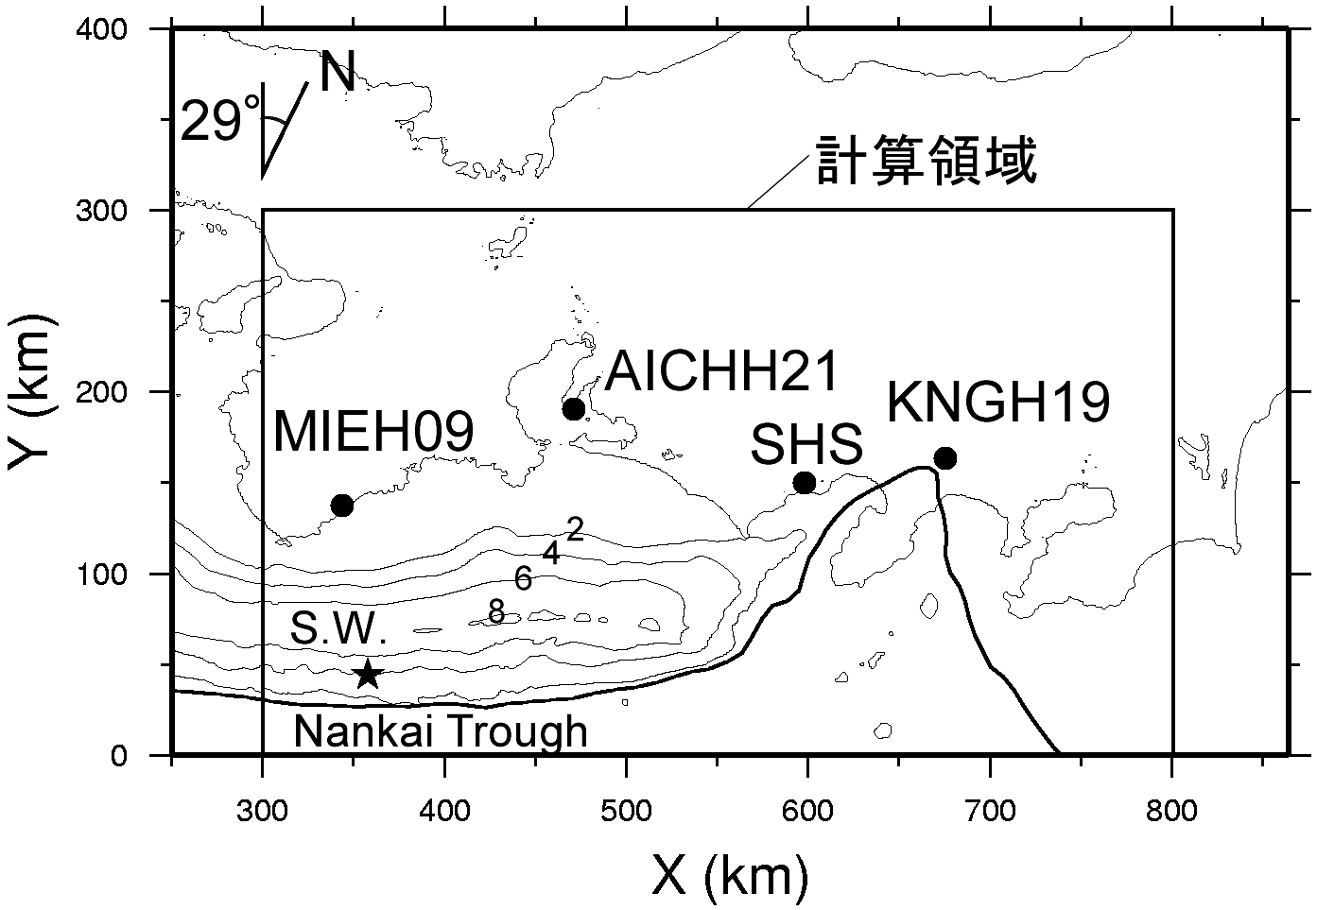
図８ 計算領域と紀伊半島南東沖地震の前震（★印）
（コンターはSedimentary wedgeの深さ(km)）

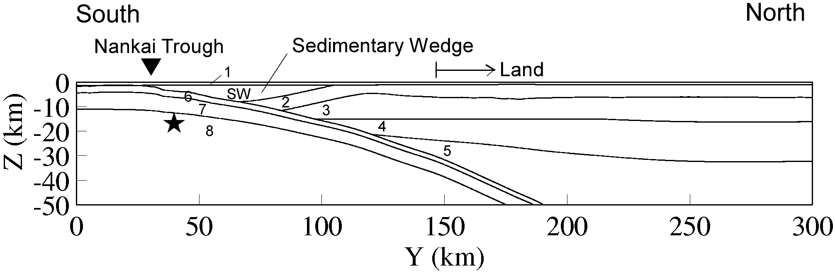
図９ FEMモデルの南北鉛直断面(X=357km)

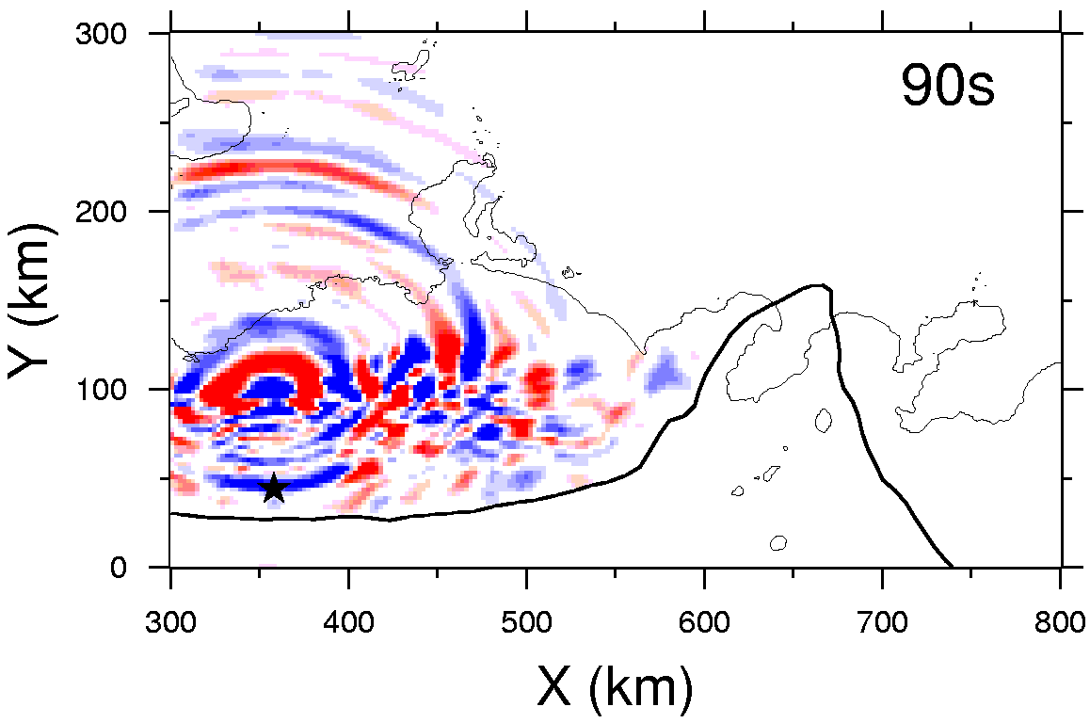
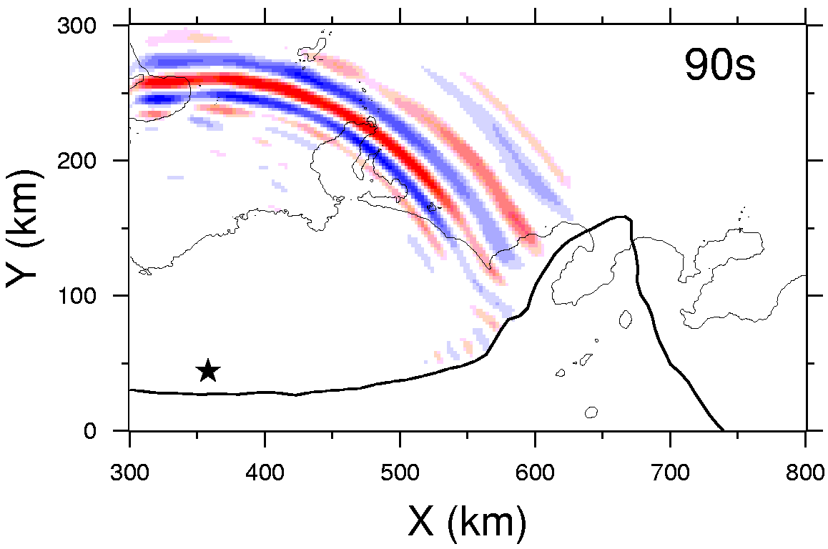
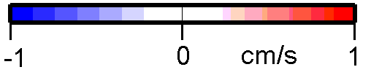
図11 スナップショットの比較（速度のNS成分）

表１ 地盤物性値

表２ 震源パラメーター
図10 震源時間関数
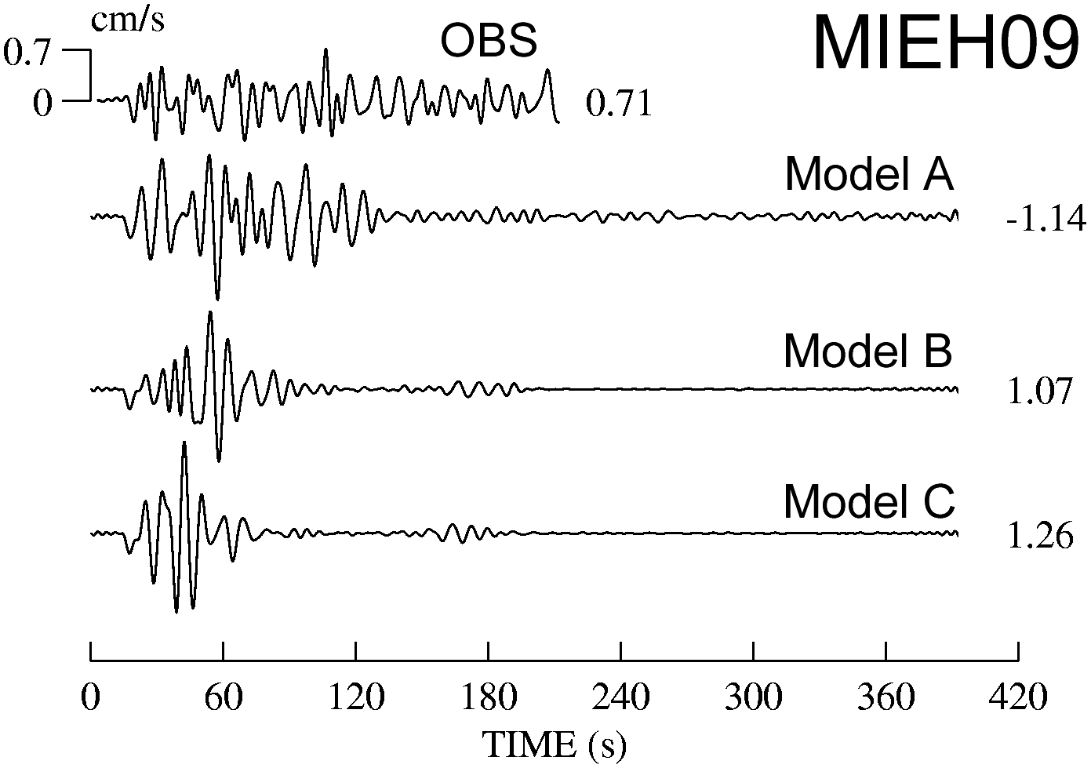
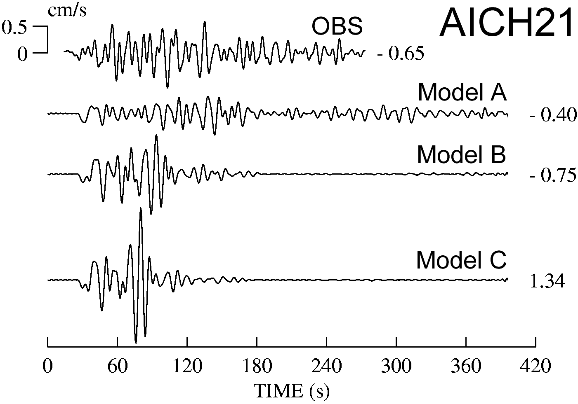
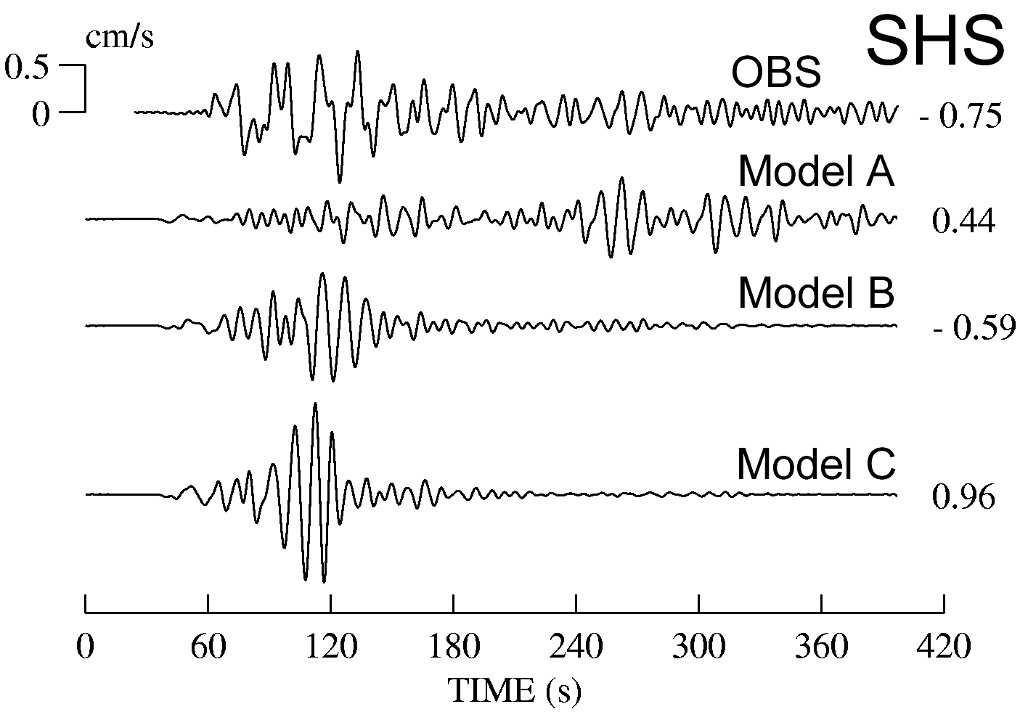
図12 速度波形（NS成分）の比較

